**PRÁCTICA 2: COMANDOS**

Realiza las siguientes modificaciones y configuraciones sobre el sistema operativo Windows 10 instalado en tu máquina virtual. **En la documentación se deben incluir capturas de pantalla y toda la información necesaria para su correcto funcionamiento y configuración.**

1. Añade a la máquina virtual un disco duro de 2GB de capacidad al que llamarás

DATOS y asignarás la letra E.

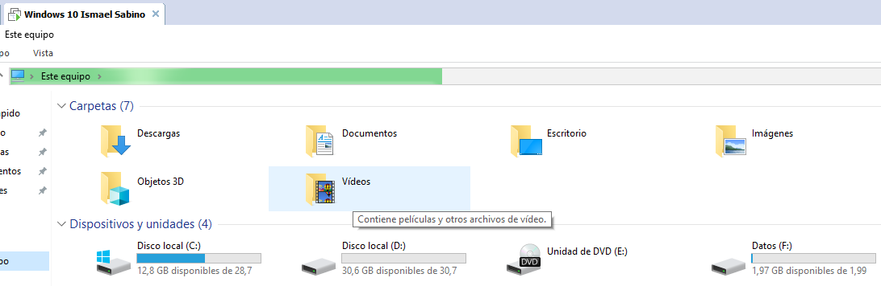

2. Crea un acceso directo en el escritorio llamado Apagar, que cuando lo ejecutes te muestre "Apagando…" y se apague en 10 segundos. Añádele el icono de apagar el sistema.

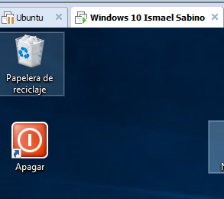

3. Crea un acceso directo en el escritorio llamado "No apagar" que anule el apagado anterior.

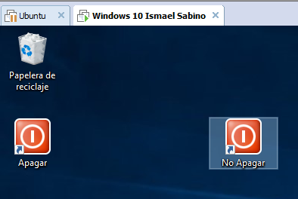

4. Cambia el título de la ventana de forma que sea "Tu nombre Apellido"

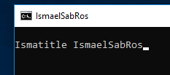

5. Muestra la etiqueta del disco E y cámbiala por PRACTICAS.

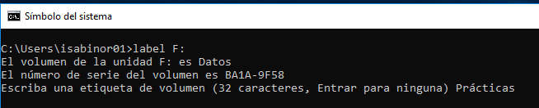

6. Muestra la versión del S.O. que tienes cargado en el equipo.

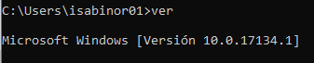

7. Muestra la fecha y hora actuales, sin que pida introducir una nueva.



8. Borra el contenido de la pantalla.



9. Visualiza en pantalla todos los archivos del directorio Windows, incluidos los ocultos. (Visualizarlos página a página)

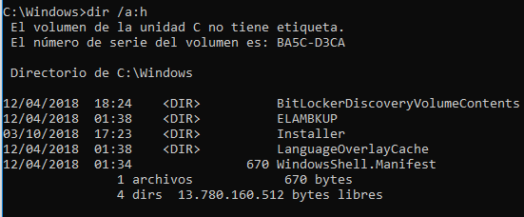

10. Realiza la siguiente estructura de árbol en tu disco E: 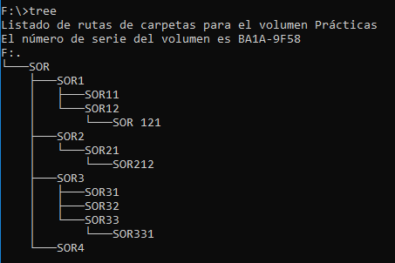

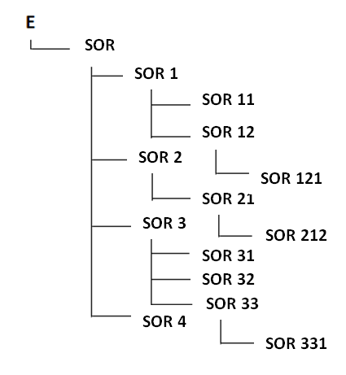

Partiendo de la estructura de archivos y ficheros creada, realiza los siguientes ejercicios.

11. Muestra en pantalla todos los archivos y directorios ocultos y no ocultos del

directorio raíz “C”.

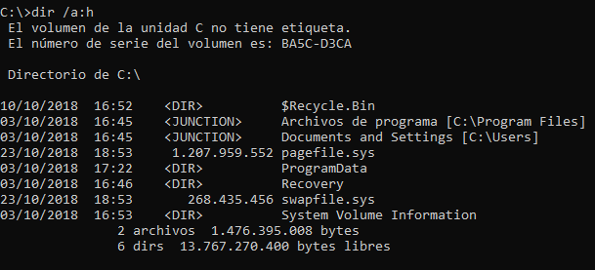

12. Copia todos los archivos del directorio Windows\System32 que empiecen por **auto**

y tengan cualquier extensión al subdirectorio SOR31.

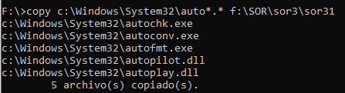

13. Borra del subdirectorio SOR31 aquellos archivos que comiencen por A, tengan 6 letras más y extensión EXE.

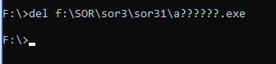

14. Copia al subdirectorio SOR12todos los archivos del directorio Windows con extensión INI, pero les cambiaremos la extensión a 222.

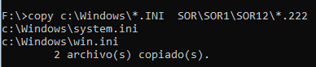

15. Borra el archivo System.222 **pidiendo confirmación**.

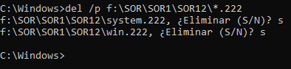

16. Renombrar el archivo Win.222 por Win.ini.



17. Borra el subdirectorio SOR8.

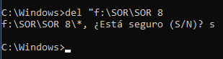

18. Copia todos los archivos y directorios del directorio SOR1 al directorio SOR121.

Realizarlo con una única orden.

 sin darme cuenta borre el contenido de la carpeta.

19. Muestra en pantalla el árbol de directorios y archivos de la carpeta SOR.

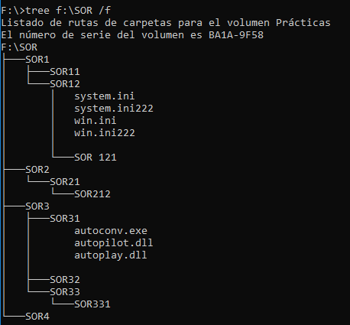

20. Mueve todos los archivos del subdirectorio SOR31 al subdirectorio SOR32 cambiando su extensión por HPP.

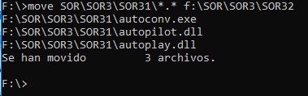

21. Borra los directorios y archivos creados en esta práctica en una sola orden y pidiendo confirmación.

